M单元 各国经济体制的创新和调整
M1 空前严重的资本主义世界经济危机及罗斯福新政
21．M1[2014·安徽卷] 1933年，罗斯福总统签署田纳西河流域管理局法案，实施对该流域的综合治理与全面发展计划。其“代表现代政府中一种真正新颖而富于想象力的设计。……它将不受那些不相干的国家界限的禁制，而且将是独立经营的、政府所有的公司”。这种经营方式( )
A．表明国家放弃对企业干预
B．改变了田纳西河流域国有制
C．抑制垄断资本主义的发展
D．具有私营企业的某些灵活性
21．D 本题主要考查学生准确解读史料的能力。依据题干中“1933年”可以直接排除A，因为当时政府加强了对经济的干预；B项的表述不符合史实，罗斯福新政的措施没有改变企业的国有制性质；C项与题意无关；依据材料中“它将不受那些不相干的国家界限的禁制，而且将是独立经营的、政府所有的公司”可知，其只是使企业具有私营企业的某些灵活性，故选D。

23．M1[2014·全国大纲卷] 共和党人艾森豪威尔成为美国总统后说“如果任何政党试图要废除社会保障、劳工法和农场项目，那你就不会在美国历史上再听说这个政党了。”这反映出艾森豪威尔的主张( )
A．受到罗斯福新政的影响
B．与民主党政策逐渐趋于一致
C．强调国家对经济的干预
D．延续了共和党传统经济政策
23．A [解析] 本题以艾森豪威尔讲话为切入点，旨在考查学生分析材料和综合分析问题的能力。材料的核心信息是不能废除“社会保障、劳工法和农场项目”，而这些项目均突出了政府的作用，即强调国家干预的作用，故答案为A项。B、D两项在材料中没有体现；材料只是要保留那些政策，故C项的加强无法体现。

21．M1[2014·福建卷] 根据罗斯福总统的建议，国会授权政府设立了工程振兴局，并拨款用于重新造林、修建住宅和兴办教育等，到1943年该局共花费了110亿美元用于种类繁多的兴建项目。这表明罗斯福希望( )
A．借助多渠道提供就业机会
B．采取金融手段以解决危机
C．通过制定法规来复兴经济
D．设立新的机构以控制市场
21．A [解析] 本题以罗斯福新政的措施为切入点，旨在考查学生解读材料信息得出历史结论的能力。从材料“设立了工程振兴局，并拨款用于重新造林、修建住宅和兴办教育”等分析，其目的是要借助多种渠道提供就业机会以应对经济危机带来的影响，故A项正确，D项错误。B项的“金融手段”和C项的“制定法规”无法从材料信息中得出，排除。故选A项。

39．T3、K2、N2、M1[2014·广东卷] (27分)历史发展阶段可以从不同的角度概述、标识或划分。阅读材料，回答问题。
材料一 18世纪的学者孔多塞将15世纪中叶至17世纪初作为一个历史阶段。他对这一历史阶段作了如下概述：印刷术的发明，推广了人类的智慧成就，把教育从各种政治束缚和宗教束缚中解放出来；君士坦丁堡被攻陷后，许多学者迁居欧洲，推动了科学的发展；地理大发现增进了人们的知识；宗教革命促进了思想自由。
材料二 两次世界大战之间(1918—1939年)的历史被有的西方学者称为“焦虑的时代”。
材料三 1978年以来的中国历史，有的学者以1992年为界将其划分为两个阶段，有的学者以2001年为界将其划分为两个阶段。
(1)结合材料一，分析孔多塞是从什么角度概述历史的。请从不同于孔多塞的角度，简述“地理大发现”的历史影响。(8分)
(2)试从材料二中“焦虑的时代”这一角度，概述两次世界大战之间的世界历史。(7分)
(3)推断材料三中两种历史分期各自所用的角度，并结合史实分别加以说明。(12分)
39．[答案] (1)知识进步的角度，孔多塞描述历史事件时注重它们对知识的影响。
影响：增进世界各地的交往和文明融合，西欧崛起，殖民掠夺给殖民地带来灾难，世界市场略见雏形。
(2)苏俄建立了社会主义制度，国力增强，社会主义和资本主义两种制度的矛盾和对立出现；1929—1933年，资本主义国家陷入严重经济危机，经济危机引发政治危机，世界处于动荡不安中。
(3)以1992年为界：经济改革角度。1992年邓小平“南方谈话”和中共十四大后，中国经济改革进入市场经济的建立和完善阶段；以2001年为界：对外开放的角度。2001年中国加入世界贸易组织，中国进入全方位开放、与世界经济全面接轨的阶段。
[解析] 本题以历史发展的不同阶段为切入点，考查学生的综合分析能力。第(1)问根据材料一可以容易得出孔多塞是从知识进步这一角度阐述历史的；影响从经济、促进文明发展等角度作答。第(2)问从材料中判断一战对世界的影响和二战前的经济危机对世界的影响。第(3)问从经济的转型和进一步融入世界经济的角度作答即可。

16．M1[2014·江苏卷]《美国自由的故事》写道：美国人遇到了“两套对立的自由概念的体系”，一种是“为私营企业”自由服务；另一种是以“一种对财富平等的分享”为基础的“社会化的自由”。事实表明，大多数美国人在1936年时都接受了这样的观点：自由必须包含由政府保证的经济安全。由此可知( )
A．罗斯福新政体现了第一种关于“自由”的观念
B．罗斯福新政体现了“另一种”关于“自由”的观念
C．大多数美国人认为政府应当保障公民的政治自由
D．大多数美国人认为“自由代表着从物质的无保障中得到解放”
16．D [解析] 本题以《美国自由的故事》中的言论为切入点，旨在考查学生解读史料获取信息并调动和运用知识的能力。根据题干时间1936年以及材料中“自由必须包含由政府保证的经济安全”的信息，说明大多数美国人认为“自由代表着从物质的无保障中得到解放”，故本题选D项。A项中罗斯福新政是国家干预经济的体现，不符合“为私营企业”自由服务；罗斯福新政体现两种结合，故B项错误；C项说法显然不符合题意。

34．M1[2014·新课标全国卷Ⅱ] 20世纪30年代，美国每周有成千上万的人去电影院，轻歌曼舞的幻想型影片备受欢迎，当红童星秀兰·邓波儿通常在电影中扮演孤儿去感化富人。这一现象( )
A．表明了新政已使全国重现繁荣的景象
B．体现了民众身陷危机淡定应对的精神
C．反映了民众逃避现实希求慰藉的心态
D．说明了现代主义艺术得到社会的认同
34．C [解析] 本题以20世纪30年代的美国影视为切入点，考查1929年的经济危机，旨在考查学生提取材料信息和分析问题的能力。据材料时间，美国全国未摆脱危机影响，故排除A项；材料表明当民众身陷危机无法克服时的回避态度，故排除B项，答案为C项；现代主义艺术得到社会的认同应该突出社会各阶层的认可，这一点在材料中无法体现出来，故排除D项。

1.[2014·南通一模] 1932年6月，美国东北各名牌大学的应届毕业生步21 974名老学长的后尘，也在拼命找工作了。那时连在纽约百货公司开电梯也要有学士学位，而且对他们当中好些人来说，这已是最好的差使了。这一现象出现的主要原因是( )
A．教育发达，人才过剩
B．新政开展，以工代赈
C．经济萧条，失业严重
D．产业更新，技术升级
1．C [解析] 据题干信息可以看出，1932年在美国找到工作是非常困难的，结合所学可以判断出现这一现象的原因是经济危机的影响，故C项正确。A、D 两项与题干意思不符；罗斯福新政始于1933年，B项错误。
3．[2014·淄博质量抽测] 1929—1933年，胡佛任总统的四年时间里，美国政府公共工程开支达7亿美元，修建了37 000英里公路，国家公园面积增长了40%，森林面积扩大了250英亩，1930年胡佛水坝开工兴建。这说明面对危机胡佛总统( )
A．采取自由放任经济政策
B．对经济进行全面干预
C．为罗斯福新政提供借鉴
D．措施的实施成效显著
3．C [解析] 从材料信息可以得出，胡佛针对大危机，实施了国家干预政策，比较胡佛、罗斯福，二者都对经济进行了国家干预，故罗斯福借鉴胡佛是可能的，故C项正确。材料无法说明其采用自由放任的经济政策，A项错误；材料只是局部信息，无法说明其对经济干预是“全面”干预，B项错误；D项不符合史实。
4．[2014·台州质量评估] 《道德经》有言：“信言不美，美言不信。”“诚信”有利于人格的塑造，也是现代经济正常运行的重要保障。罗斯福新政的措施中，具有建立诚信机制作用的是( )
A．调节工业，悬挂蓝鹰标志
B．农业减产，政府予以补贴
C．兴办公共工程，扩大经济需求
D．实行美元贬值，刺激出口
4．A [解析] 据题干信息，结合罗斯福新政措施之“蓝鹰”运动可知，为遵守全国工业复兴署所制定法规的企业或公司颁发蓝鹰徽章，无蓝鹰标志的产品会遭到民众抵制，“蓝鹰”运动体现了诚信机制，判断A项正确。B项是调节农业生产的措施，保证农民利益，B项错误；兴办公共工程对缓解就业压力起到了重要作用，C项错误；美元贬值，刺激出口主要是克服金融危机，D项错误。
5．[2014·芜湖期末评价] 下图是20世纪30年代美国某一重大改革中的宣传画(图中文字为：Work Pays America！)。它反映了政府( )
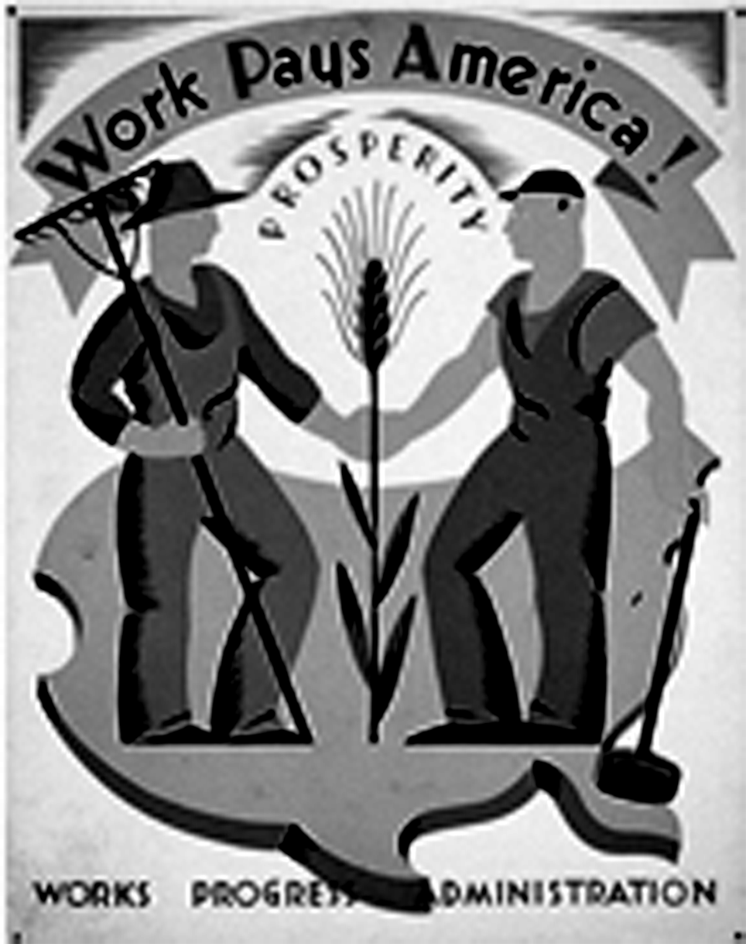
A．大规模直接救济
B．确保企业的公平竞争
C．减耕减产补贴农业
D．兴办基础公共工程
5．D [解析] 解答漫画可知，“Work Pays America”意思是工作给美国人带来收入，罗斯福新政推行“以工代赈”， 兴办基础公共工程，给失业工人创造就业机会，帮助他们增加收入，渡过危机，故选D项。“大规模直接救济”“确保企业的公平竞争”“减耕减产补贴农业”都与题意无关，排除A、B、C三项。
7．[2014·泸州二模] 有学者指出，在500余年的资本主义发展史上，美国总统罗斯福扮演了一个开拓者和革命者的角色。其依据是罗斯福( )
A．改变了资本主义的发展模式
B．建立了社会主义的运行机制
C．放弃了资本主义的基本原则
D．否定了资本主义的私有制度
7．A [解析] 据所学可知，罗斯福新政的实质是在坚持资本主义制度的前提下，对资本主义生产关系的局部调整，即加强了国家对经济的干预作用，故A项正确。B项“社会主义”说法错误，C项放弃说法错误，D项否定之说错误，皆排除。

M2 从“战时共产主义”到“斯大林模式”
20．M2[2014·安徽卷] 列宁指出：“在经济战线上，由于我们企图过渡到共产主义，到1921年春天我们就遭到了严重的失败。”此“严重的失败”的主要原因是( )
A．苏维埃政权农业税过重
B．苏俄政策严重脱离现实
C．分配领域的实物配给制
D．苏俄敌对势力十分强大
20．B [解析] 本题以列宁论述苏俄“战时共产主义”政策为切入点，旨在考查学生准确理解史料并进行知识迁移的能力。当时苏俄实行的是余粮收集制，并不是农业税，故A项错误；C项表述虽然正确，但不符合题意；D项当时已打败国内外敌人，故不符合当时的史实，予以排除；材料中说明苏俄在一个落后的农业国通过实行“战时共产主义”政策，强制过渡到共产主义，这是严重脱离现实的表现，故选B项。

21．M2[2014·全国大纲卷] 1928年初，斯大林视察西伯利亚农村后说，苏维埃制度不能长久建立在两种不同的基础上，即“联合的社会主义工业化的工业和以生产资料私有制为基础的个体小农经济”。这种认识在实践中体现为( )
A．提出了第一个五年计划
B．建立城乡市场交换关系
C．实行农业生产关系改造
D．加快重工业的发展速度
21．C [解析] 本题以斯大林的讲话为切入点，考查苏联的农业集体化，旨在考查学生对材料有效信息提取、解读和综合分析问题的能力。材料强调苏维埃制度不能长久建立在“联合的社会主义工业化的工业和以生产资料私有制为基础的个体小农经济”的基础上，说明苏联要进行农业集体化和工业化建设，只有C项可以反映这一主题，故答案为C项。苏联的“一五”计划开始于1928年，排除A项；B项是新经济政策的内容；D项在材料中无法体现。

15．M2[2014·江苏卷]下表据《一个大国的崛起与崩溃》相关内容编制。阅读该表，造成苏俄(联)农民年平均税款变化的主要原因是( )

年份 | 1920—1921 | 1921—1922 | 1922—1923 | 1923—1924
平均税款  (卢布) | 10.30 | 6.11 | 3.98 | 3.06
A.余粮收集制的推行
B．固定粮食税的实施
C．实物配给制的废除
D．农业集体化的实现
15．B [解析] 本题以新经济政策为切入点，旨在考查学生读取表格信息并调动和运用知识的能力。根据表格中时间1921年以及表格中税款的下降，说明苏俄当时实行的是新经济政策，该政策规定以粮食税代替过去的余粮收集制，故本题选B项。A项属于“战时共产主义”政策的内容；C项说法错误；D项属于“斯大林模式”的内容。

34．M2[2014·新课标全国卷Ⅰ] 1928年，苏联按照国家计划在乌拉尔地区建设两个钾矿矿井，一个由苏联自主建设，另一个由德国公司负责。这反映出苏联在工业化初期( )
A．缺少基本的技术基础
B．突破了计划经济指令的制约
C．依赖外资建设重工业
D．采用新经济政策的某些做法
34．D [解析] 本题以1928年苏联工业建设为切入点，考查苏联的工业化，考查学生运用所学知识准确解读材料并说明历史现象的能力。解答本题的关键是准确理解材料原意。苏联计划在乌拉尔地区建设钾矿的行为，不涉及技术基础，也没有违背计划经济指令，故排除A、B两项；一个由苏联自行建设，一个由德国公司负责，不能体现完全依赖外资，故排除C项。
1.[2014·永州一模] 读下图，下列引言与图片主题相符合的是( )
INCLUDEPICTURE "K:\\QQPCmgr\\Desktop\\新题小练习历史word\\正文39页T1.TIF" \* MERGEFORMAT 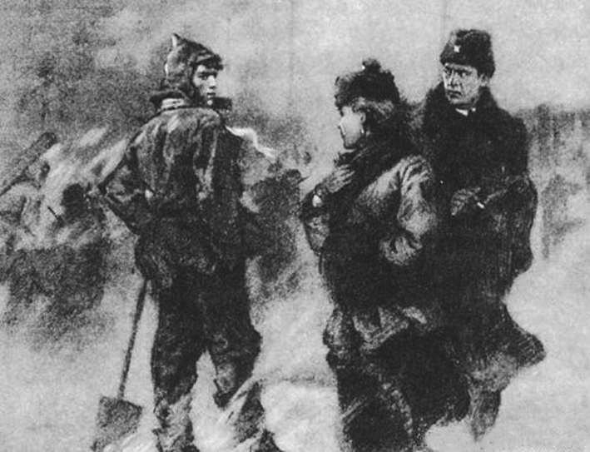
《钢铁是怎样炼成的》插图，“列车上的乘客
必须参加一天义务劳动”
A．“一切为了前线，一切为了战胜敌人”
B．“通过国家资本主义走向社会主义”
C．“谁不加入集体农庄，谁就是与苏维埃政权为敌”
D．“今后15年内不仅赶上并且超过美国”
1．A [解析] 据图文信息“列车上的乘客必须参加一天义务劳动”体现了义务劳动制，是1918年苏俄“战时共产主义”政策的内容，A项符合题意；B项为新经济政策的内容，排除；C项为1925年开始的农业集体化政策，排除；D项为计划经济，排除。
2．[2014·温州一模] 一部史学著作评论某一事件道：“它是一种妥协，是俄国通往社会主义道路上的一次暂时的退却，为的是给国家一个喘息和恢复的机会。用列宁的话来说，这是一个‘农民版的《布列斯特和约》’。”这一事件指的是( )

A．退出第一次世界大战 B．余粮收集制的实行
C．粮食税的实行 D．第一个五年计划的开展
2．C [解析] 从材料中妥协、退却，可以判断是新经济政策，新经济政策允许资本主义在一定范围内存在，是“暂时的退却”，或者叫作“农民版的《布列斯特和约》”，故C项正确；余粮收集制属于“战时共产主义”政策，不符合材料的妥协、退却，不是向社会主义过渡的正确途径，故B项错误；退出第一次世界大战不是妥协、退让，是符合当时人们的愿望的，故A项错误；第一个五年计划的开展是在斯大林时期，不是在列宁时期，故D项错误。
4．[2014·信阳二调] 1922年俄共中央认为：“集体农庄作为农村中最坚固的苏维埃细胞，在走上总的合作制轨道时可以发挥出积极的显著的作用。”这表明俄共中央希望( )
A．全面推行农业集体化政策
B．确保公有制经济的主体地位
C．加强农业在经济中的基础地位
D．最大限度推行新经济政策
4．B [解析] 据题干信息“集体农庄作为农村中最坚固的苏维埃细胞，在走上总的合作制轨道时可以发挥出积极的显著的作用”，说明当时即使在实施新经济政策以后，俄共中央仍然强调农业合作社和农业集体组织的重要作用，实际上是确保公有制经济的主体地位，故B项正确。全面推行农业集体化政策是在1929年，与题干中时间“1922年”不符，A项错误；C项不是材料的核心意思，排除；新经济政策的主要特点是利用市场和商品货币关系恢复和发展经济，与材料意思不符，D项错误。
6．[2014·茂名一模] 以下是苏联时期的政治笑话，该笑话讽刺了苏联( )

“爸，您能给我套车钥匙吗？”
“好，别丢了，儿子，七年之后我们就会领到车！”
A．片面发展重工业
B．忽视轻工业的生产
C．僵化的计划经济体制造成消费品紧缺
D．农民生产积极性不高

6．C [解析] 从题干看，汽车工业是重工业，而“七年之后我们就会领到车”，不能说明片面发展重工业，A项错误；材料没有说到轻工业，不能反映忽视轻工业的生产，B项错误；材料说的是工业，不是农业，D项错误；汽车是消费品，故选C项。

M3 二战后苏联的经济改革、战后资本主义的新变化
11．S3 M3[2014·四川卷] 下图形象地刻画了1936年美国电影《摩登时代》的主题。该电影( )
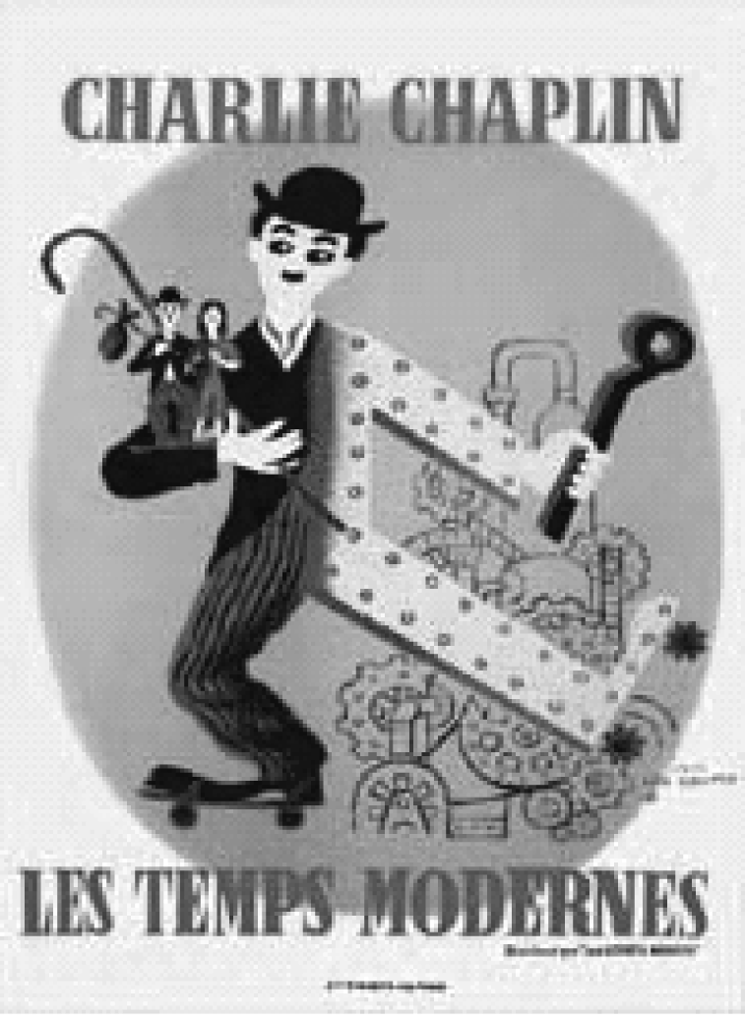

A．肯定了工业革命带来的巨大进步
B．揭示了工人被机器所异化的命运
C．宣传了《全国工业复兴法》的成效
D．以悲剧手法描绘了工人的生活状况
11．B [解析] 本题以电影海报为切入点，旨在考查学生提取图片有效信息和运用知识的能力。卓别林的《摩登时代》等电影作品，奠定了现代喜剧电影的基础，故D项错误；《摩登时代》描写的是当时的美国工业因使用机器而大量解雇工人，引发失业浪潮，在这一背景下工人的艰难生活，揭示了工人被机器所异化的命运，故正确答案为B项；A、C两项的表述与此信息不符，故排除。

41．M3[2014·北京卷] (18分)维护和平、发展经济、保障民生和保护环境是人类共同的任务，需要世界各国的积极参与。
第二次世界大战给英国经济造成巨大破坏，人民生活水平急剧下降。1942年，英国工党提出了不分阶级，不分贫富，人人都有权享有社会福利的主张，得到越来越多的民众的支持。1945年，工党在大选中获胜。1948年，工党政府首相艾德礼宣布实行《家庭津贴法》《国民保险法》《国民医疗保健法》《国民救济法》等一系列社会保障法，为英国建立福利国家奠定了基础。
依据材料，结合所学，概述英国建立“福利国家”的时代背景及方式。(8分)
41．[答案] 背景：第二次世界大战造成英国经济凋敝、人民生活困苦；工党的政治主张赢得社会广泛支持。
方式：以法律形式推行社会保障；实行国家干预。
[解析] 本题以英国建立福利国家为切入点，考查学生解读材料信息、调动和运用知识阐释历史事物的能力。本题的“背景”从材料提供信息的前两层不难得出。“方式”根据材料提供的信息能够得出“以立法形式推动社会保障”的结论；联系所学知识可知，二战后资本主义国家对经济政策调整的主要方式就是“国家干预经济”，当然建立福利国家的方式也不例外。

22．M3[2014·福建卷] 1952年到1964年，苏联政府收购谷物的平均价格指数提高了7.48倍，收购畜产品的价格指数提高了15.69倍。这是( )
A．推行农业集体化导致的变化
B．适应“加速发展战略”的需要
C．应对世界农产品价格波动的措施
D．调整农业政策的结果
22．D [解析] 本题以苏联政府在某一时期提高谷物收购价格为切入点，旨在考查学生调动和运用知识解读材料信息的能力。根据所学知识可知，这一时期是赫鲁晓夫改革时期。A项是1927年斯大林采取的措施，排除；B项是戈尔巴乔夫提出的，排除；当时苏联实行计划经济，农产品价格与世界市场几乎没有联系，C项错误；赫鲁晓夫上台后，以农业改革为重点，试图通过提高谷物收购价格来解决“斯大林模式”的弊端，D项正确。故选D项。

11．[2014·浙江五校联考] 1973年3月，苏共中央和部长会议通过了《关于进一步完善工业管理的若干规定》的决议，决定通过合并企业，建立生产联合公司和工业联合公司并减少管理层次来改进工业管理体制。此后，联合公司在苏联普遍建立起来。到1979年，联合公司达3947个，参加的企业共有17 516个。这一措施( )
A．仍未能摆脱“斯大林模式”的框架
B．成为使苏联一跃成为超级大国的重要因素
C．是戈尔巴乔夫改革的重要内容
D．拉开了苏联工业管理体制改革的序幕
11．A [解析] 据题干“1973年”可知，勃列日涅夫改革没有改变斯大林模式，A项符合题意。此时是勃列日涅夫改革时期，C项错误；苏联成为超级大国是在第二次世界大战后，故B项错误；拉开了苏联工业管理体制改革序幕的是赫鲁晓夫改革，下放企业管理权，故D项错误。
12．[2014·威海期中模拟] 有学者这样描写前苏联一位领导人：“他摆弄这个国家，就像家庭主妇摆弄卷心菜一样。他以为只要把外面的烂叶子剥掉，就会有里边的好心子，他不停地剥下去，一直到剥光为止。”材料描写的应是( )
A.斯大林 B．赫鲁晓夫
C．勃列日涅夫 D．戈尔巴乔夫
12．D [解析] 从赫鲁晓夫开始，苏联领导人对“斯大林模式”进行改革，直到戈尔巴乔夫时期，改革最终导致苏联解体，“斯大林模式”瓦解，“一直到剥光为止”即指此，故D项为最佳答案。A项中斯大林是“斯大林模式”的开创者，与材料不符合，排除；B、C两项不符合题意。

10．[2014·陕西质量检测] 英国历史学家霍布斯鲍姆曾评论道， 20 世纪“最矛盾和讽刺的真相之一，就是以推翻资本主义为目的十月革命，其所造成的最悠久的成就，却反而救了它的死敌一命”。下面说法能证明其结论的是( )
A．苏俄实行新经济政策，部分地恢复资本主义
B．二战后，美国主导了资本主义世界经济体系的建立
C．二战后，资本主义国家英国等建立完善的社会福利制度
D．20世纪70 年代西方资本主义国家开始减少福利开支
10．C [解析] 解答时据关键信息：“十月革命”“其所造成的最悠久的成就，却反而救了它的死敌一命”。题干主要含义是十月革命对资本主义发展的影响，A项错误；第二次世界大战后，西方主要资本主义国家为缩小贫富差距，实施福利国家政策，故C项正确，B项错误；福利国家政策会造成财政负担，但D项不符合题意。
11．[2014·广州三校联考] 李光耀说：“一旦慈善变成了‘权利’，靠施舍过日子的人没了羞辱感，大家把原本设计的‘安全网’变成了舒舒服服的‘靠垫’，鼓励了懒人，那么这个国家也就完了。”他批评的是( )
A．社会矛盾 B．计划经济
C．过度的福利政策 D．选举制度
11．C [解析] 据题干分析可知，“‘安全网’变成了舒舒服服的‘靠垫’，鼓励了懒人”说明作者不赞成福利政策，故C项正确。“社会矛盾”是福利政策要解决的问题，不符合题意，A项错误；计划经济在材料中无从体现，B项错误；选举制度与材料没有任何关联，D项错误。
12．[2014·湖南常德模拟] 下面是20世纪后半期世界工业发展情况表。以下对此表的解读，比较合理的是( )

年份 | 1960年 | 1970年 | 1980年 | 1990年 | 2000年
高收入国家工业比重 | 40% | 38% | 36% | 34% | 31%
中收入国家工业比重 | 28% | 34% | 43% | 37% | 36%
低收入国家工业比重 | 22% | 27% | 37% | 36% | 43%
A.世界经济多极化的反映
B．高收入国家与中、低收入国家经济发展水平接近
C．低收入国家工业发展水平超过发达国家
D．发达国家逐渐从工业经济转向知识经济
12．D [解析] 据题干材料信息可知，高收入国家的工业比重呈下降趋势，迁移所学知识，第二次世界大战后发达国家积极开展新科技革命，大力发展高新技术产业，使得发达国家逐渐从工业经济向知识经济转变，故D项正确。A、B、C三项在材料中无从体现，排除。

